Wirtschaftsförderungsgesellschaft Berchtesgadener Land mbH, Sägewerkstr. 3|im Techno-Z, 83395 Freilassing

Pressemitteilung

Ihr Ansprechpartner: E-Mail: Telefon:
Dr. Thomas Birner thomas.birner@wfg-bgl.de +49(0)8654 / 77 50-0
Telefax:
+49(0)8654 / 77 50-15
Datum:
07.04.2017

Vom Zeitsoldat zur hochqualifizierten Fachkraft
Arbeitgeber schätzen Vorzüge der Bundeswehrabgänger - Messe am 17. Mai

Berchtesgadener Land - Jedes Jahr scheiden 700 Zeitsoldaten aus dem aktiven Dienst der Gebirgsjägerbrigade 23 aus. Sie sind in verschiedensten Berufsfeldern top ausgebildet und bringen eine hohe soziale Kompetenz mit. Auf diesen Fachkräfte-Pool greifen vermehrt auch regionale Arbeitgeber zu. Am Mittwoch, 17. Mai findet dazu wieder die Berufsinformationsmesse im Offiziersheim der Reichenhaller Hochstaufen-Kaserne statt. Anmeldungen von Unternehmen sind beim Berufsförderungsdienst der Bundeswehr unter Telefon 08651 79-3002 möglich.

Initiiert wird die Messe von der Wirtschaftsförderung Berchtesgadener Land (WFG BGL), vom Berufsförderungsdienst der Bundeswehr und der Agentur für Arbeit. „Die ehemaligen Berufssoldaten sind für die Wirtschaft sehr attraktiv und sie haben auch privat bereits Wurzeln geschlagen. Für unsere Arbeitgeber sind das zwei große Vorteile“, so WFG-Geschäftsführer Dr. Thomas Birner.

Ausbildung in über 30 Berufssparten
Das Heer bildet nicht nur in über 30 Berufssparten aus, es bietet auch zahlreiche Studiengänge an. In der Übergangsphase vom militärischen Dienst in das zivile Berufsleben werden Soldaten zudem gezielt vorbereitet, so können sie dort sehr schnell Fuß fassen. Unter Umständen werden die ersten Monate als Angestellter sogar bezuschusst. „Unsere Soldaten erhalten zahlreiche Hilfen, die auch für den Arbeitgeber sehr attraktiv sind“, meint Erwin Meier-Heindl vom Berufsförderungsdienst der Bundeswehr.

Strukturiert, kommunikativ, belastbar
Daniela Kammermeier war zwölf Jahre Berufssoldatin. Die gebürtige Oberfränkin verpflichtete sich nach einer Ausbildung zur Zahnarzthelferin bei den Feldjägern. „Ich wollte etwas ganz anderes machen, eigenverantwortlich agieren können und auch körperlich gefordert sein“, sagt die sportliche junge Frau. Zunächst war sie in Würzburg stationiert, kam dann an den Bundeswehrstandort nach Bad Reichenhall, holte auf der Abendschule ihren Realschulabschluss nach, ließ sich bei der Bundeswehr zur Rettungsassistentin ausbilden, machte das Fachabitur. Nach dem Ausscheiden aus dem Dienst studierte sie an der nahen Salzburger Fachhochschule Betriebswirtschaft mit Schwerpunkt Marketing & Relationship Management und Human Resource Management. „Bei der Bundeswehr kommt es auf eine direkte und klare Kommunikation an, davon profitiere ich heute. Sätze wie ‚Jemand müsste mal’ gibt es nicht. Es wird immer genau benannt wer wann was macht. So verlaufen Projekte nicht irgendwann im Sand, sondern werden von A bis Z umgesetzt“, sagt Daniela Kammermeier. Seit vergangenem Jahr ist die 35-Jährige bei Südmetall in Ainring/Hammerau beschäftigt. Das Familienunternehmen zählt rund 200 Mitarbeiter. Es gehört zu den Marktführern im deutschsprachigen Raum mit den Sortimenten Beschlag, Glas-und Metallbau.
Das Aufgabengebiet von Daniela Kammermeier ist die Unternehmenskommunikation, Public Relations, Produktmarketing und Employer Branding. Es ist ein breit aufgestelltes Tätigkeitsfeld, das unter anderem Messeorganisation, Gestaltung von Printmedien, sämtliche Texte sowie die Pflege der Homepage umfasst. Allein in diesem Jahr wird sie mindestens vier Produktmessen betreuen, von der Anzeigengestaltung bis zur Absprache mit dem Messebauer. Weitere drei Berufsinformationsmessen kommen noch hinzu.
Von ihr werden ein hohes Maß an Kommunikationsfähigkeit und eine sehr strukturierte Arbeitsweise verlangt. Bei allen Entscheidungen muss sie ständig den Gesamtblick auf die Firmenbelange wahren. Es sind ganz ähnliche Anforderungen, die auch der Dienst bei der Bundeswehr an sie gestellt hat. „Dort habe ich zudem gelernt wie wichtig es ist, seinen Mitarbeitern Feedback zu geben und Feedback einzuholen. Ich weiß, dass ich Fürsorge trage.“ In stressigen und besonders arbeitsintensiven Zeiten kann sie einen kühlen Kopf bewahren, ihre Belastbarkeit ist entsprechend hoch.

Ideales Arbeits- und Lebensumfeld
Dass es Daniela Kammermeier im Berchtesgadener Land gehalten hat ist kein Zufall. Ihr Mann, ebenfalls ein ehemaliger Zeitsoldat, hat nach seinem Studium eine Stelle im benachbarten Stahlwerk Annahütte angenommen und ist dort für das Projekt- und Qualitätsmanagement verantwortlich. Am Feierabend und am Wochenende ist das Ehepaar am liebsten in den Bergen unterwegs. Berglaufen, Skitourengehen, Mountainbiken sind für sie der ideale Ausgleich zum Beruf.

Infokasten
Die Berufsinformationsmesse findet am Mittwoch, 17. Mai von 13 bis 17 Uhr im Offizierskasino der Bundeswehr in Bad Reichenhall statt. Informationen gibt es unter www.bundeswehr.de/Berufsförderungsdienst. Unternehmen, die noch an der Berufsinformationsmesse teilnehmen wollen, können sich dort unter Telefon 08651 79- 3002 anmelden. Über mögliche Zuschüsse bei der Einstellung von Bundeswehrsoldaten informiert ebenfalls der Berufsförderungsdienst.

Foto:
Kammermeier: Daniela Kammermeier hat bei Südmetall eine verantwortungsvolle Position, auf die sie bei der Bundeswehr gut vorbereitet wurde. Foto: WFG/Birner

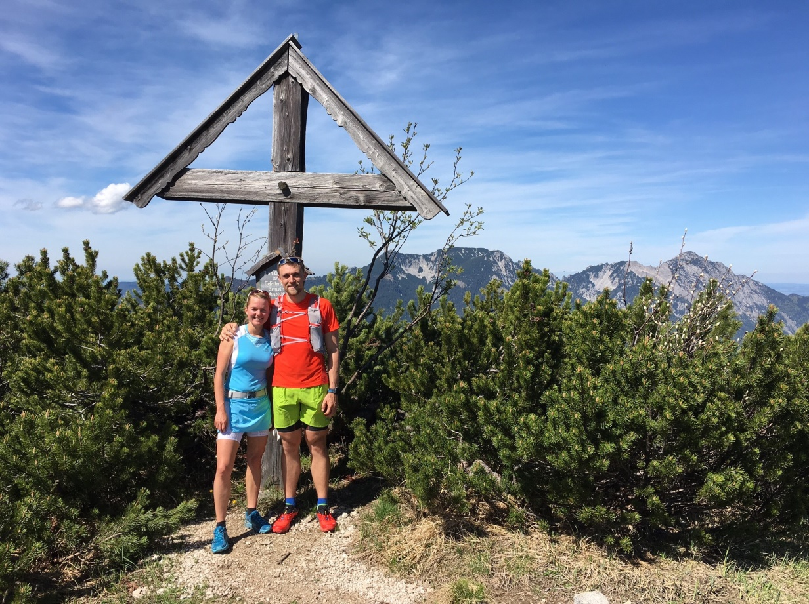

KammermeierWandern: Daniela Kammermeier und ihr Mann schätzen es, nach Arbeitsschluss oder am Wochenende in den Bergen zu wandern oder zu biken. Foto: Kammermeier privat

-Text und Fotos honorarfrei-
____________________________________________________________________________
Als Einrichtung des Landkreises bietet die Wirtschaftsförderungsgesellschaft ihre Leistungen mit Unterstützung der Sparkasse Berchtesgadener Land kostenlos an. Das bei der Wirtschaftsförderungsgesellschaft angesiedelten Netzwerkmanagement trägt die Qualitätsauszeichnung „go-cluster“ des Bundeswirtschaftsministeriums und das Bronze Label der European Cluster Excellence Initiative. Weitere Informationen unter www.wfg-bgl.de, www.satnav-bgl.eu, www.esa-bic.de.

